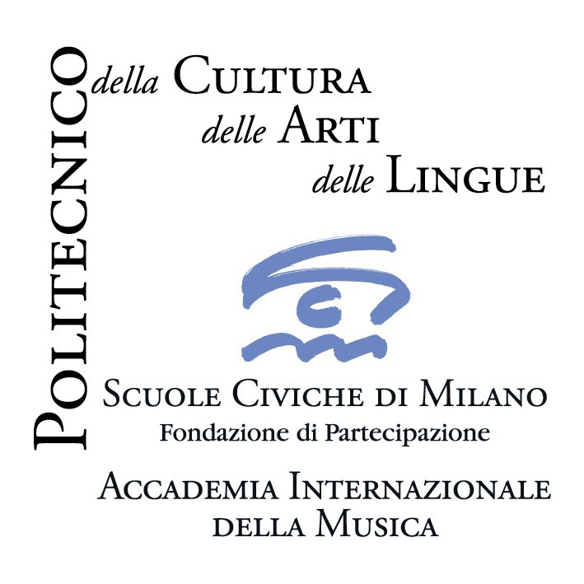
Accademia Internazionale della Musica – Fondazione Scuole Civiche di Milano

Rassegna Musica per lo spirito
I Civici Cori in Concerto

ottobre 2008 - giugno 2009 II EDIZIONE ingresso libero

4 febbraio 2009 ore 21.00
Milano, Chiesa di Santa Maria Annunciata in Chiesa Rossa, via Neera 24

J. C. Bach, J. M. Bach, J. L. Bach, J. C. F. Bach
Mottetti

Coro da Camera dell’Accademia internazionale della Musica
Mario Valsecchi, direttore

Il terzo appuntamento della rassegna di musica sacra Musica per lo spirito è dedicato alla famiglia Bach.

Il repertorio del ciclo, costituito da sei concerti, spazierà dal Barocco (Bach) al Romanticismo (Mendelssohn), affrontando generi musicali diversi come la messa, il lieder.
I concerti consentiranno alla formazione dell’Accademia di mostrare i risultati di un’intensa attività didattico-artistica.

Il Coro da Camera dell’Accademia Internazionale della Musica di Milano, formato da cantanti e studenti dei corsi superiori di canto, costituisce la struttura portante de I Civici Cori di Milano.
________________________________________________________________________

Musica per lo spirito I Civici Cori in Concerto - Mario Valsecchi, direttore
CALENDARIO
25 ottobre 2008 ore 15.30, S. Giuliano Milanese (Mi), Abbazia di Viboldone
G.P. da Palestrina, Missa ad Fugam e Mottetti

19 dicembre 2008 ore 21.00, Milano, Chiesa di Santa Maria delle Grazie al Naviglio
A. Grandi, Vespro della Beata Vergine
4 febbraio 2009 ore 21.00, Milano, Chiesa di Santa Maria Annunciata in Chiesa Rossa
J. C. Bach, J. M. Bach, J. L. Bach, J. C. F. Bach, Mottetti

4 marzo 2009 ore 21.00, Milano, Teatro dal Verme, Sala Piccola
J. Brahms, Liebeslieder Walzer
F.J. Haydn, Lieder con pianoforte

6 maggio 2009, ore 21.00, Milano, Chiesa di San Bartolomeo
F. Mendelssohn, Kirchenmusik
20 giugno 2009, ore 21.00, Chiesa di San Giovanni Battista alla Creta
F.J. Haydn, Missa in Angustiis
________________________________________________________________________

Il Coro da Camera dell’Accademia Internazionale della Musica di Milano, formato da cantanti e studenti dei corsi superiori di canto, costituisce la struttura portante de I Civici Cori di Milano. I componenti l’ensemble polifonico provengono da diversi Paesi (Italia, Svezia, Polonia, Romania, Cile, Argentina, Corea, Giappone): una conformazione che ben rappresenta la realtà “internazionale” dell’Accademia. Il Coro si propone lo studio e l’interpretazione della letteratura corale di ogni tempo con attenzione agli stili e alle prassi esecutive. Guidato per diversi anni dal M° Mino Bordignon, dal 2004 il Coro da Camera è affidato alla direzione di Mario Valsecchi, organista, docente dell’Accademia Internazionale della Musica, direttore artistico e musicale della Cappella Mauriziana di Milano, della Cappella Musicale del Duomo di Bergamo e dell’Orchestra da Camera Nova et Vetera di Lecco.
________________________________________________________________________
Informazioni: Accademia Internazionale della Musica – Villa Simonetta; via Stilicone, 36 - 20154 Milano
tel. 02.31.33.34; info_musica@scuolecivichemilano.it; www.scuolecivichemilano.it; uff. stampa 339.85.30.339.

